

تقرير مفصل عن الصادرات الصناعية
واستيرادات الآلات والمعدات الصناعية
خلال شهر آذار من العام 2017

إعداد:
وزارة الصناعة
مصلحة المعلومات الصناعية

www.industry.gov.lb
الفهرس

I- المقدمة 2
II- الصادرات الصناعية خلال شهر آذار من العام 2017 3
1. أهم المنتجات المصَدَّرة 3
2. المنتجات التي ارتفعت قيم صادراتها 3
1.2. اللؤلؤ، الاحجار الكريمة او شبه الكريمة، المعادن الثمينة ومصنوعاتها (دون الماس الخام وسبائك الذهب والفضة بشكلها الخامي) 3
2.2. المعادن العادية ومصنوعاتها 4
3. المنتجات التي انخفضت قيم صادراتها 4
1.3. الآلات والأجهزة والمعدات الكهربائية 4
2.3. منتجات المملكة الحيوانية 4
4. السوق الرئيسية للصادرات 4
1.4. السوق الرئيسية للصادرات بحسب تكتلات الدول 4
2.4. السوق الرئيسية للصادرات بحسب الدول 5
III- استيرادات الآلات والمعدات الصناعية 5
1. توزيع الآلات والمعدات الصناعية المستورَدة بحسب البلد المستورَد منه والنشاط الصناعي 6
IV- ملحق الجداول 7
V- ملحق الرسوم البيانية 20

المقدمة
أعدت مصلحة المعلومات الصناعية في وزارة الصناعة تقريراً مفصلاً عن الصادرات الصناعية وواردات الآلات والمعدات الصناعية عن شهر آذار من العام 2017.
مع الإشارة الى ان مجموع قيمة الصادرات الصناعية اللبنانية خلال الاشهر الثلاثة الاولى من العام 2017 بلغ 596.6 مليون دولار أميركي (د.أ.) مقابل 633.9 مليون د.أ. خلال الفترة عينها من العام 2016 و727.2 مليون د.أ. خلال الفترة عينها من العام 2015، أي بانخفاض ونسبته 5.9٪ مقارنةً مع العام 2016 وبانخفاض ونسبته 18٪ مقارنةً مع العام 2015. (جدول رقم 1 و11)
كما تجدر الاشارة الى ان المعدل الشهري للصادرات الصناعية اللبنانية خلال الاشهر الثلاثة الاولى من العام 2017 بلغ 198.9 مليون د.أ مقابل 211.3 مليون د.أ خلال الفترة عينها من العام 2016، و242.4 مليون د.أ خلال الفترة عينها من العام 2015.
من جهة أخرى، بلغ مجموع قيمة الواردات من الآلات والمعدات الصناعية خلال الاشهر الثلاثة الاولى من العام 2017 نحو 51.8 مليون د.أ. مقابل 67.7 مليون د.أ. خلال الفترة عينها من العام 2016 و63.2 مليون د.أ. خلال الفترة عينها من العام 2015 أي بانخفاض ونسبته 23.4٪ مقارنةً مع العام 2016 وبانخفاض ونسبته 18٪ مقارنةً مع العام 2015. (جدول رقم 17)

الصادرات الصناعية خلال شهر آذار من العام 2017
بلغ مجموع الصادرات الصناعية خلال شهر آذار من العام 2017 ما قيمته 223.9 مليون د.أ. مقابل 211.6 مليون د.أ. خلال شهر آذار من العام 2016 و246.5 مليون د.أ. خلال شهر آذار من العام 2015 أي بارتفاع وقيمته 12.3 مليون د.أ. ونسبته 5.8٪ مقارنةً مع العام 2016 وانخفاض وقيمته 22.6 مليون د.أ. ونسبته 9.2٪ مقارنةً مع العام 2015. (جدول رقم 1 ورسم بياني رقم 1)

أهم المنتجات المصَدَّرة
إحتلت صادرات الآلات والأجهزة والمعدات الكهربائية خلال شهر آذار من العام 2017 المرتبة الأولى، إذ بلغت قيمتها 43.2 مليون د.أ. وتصدر العراق لائحة البلدان المستوردة لهذا المنتج إذ استورد ما قيمته 6.9 مليون د.أ.، تليها منتجات صناعة الاغذية والتبغ بقيمة 42.5 مليون د.أ.، واحتلت سوريا صدارة الدول المستوردة لهذا المنتج بقيمة 6.2 مليون د.أ.، ثم المعادن العادية ومصنوعاتها بقيمة 30.5 مليون د.أ. وتصدرت تركيا لائحة البلدان المستوردة لهذا المنتج إذ استوردت ما قيمته 10.3 مليون د.أ. ثم منتجات الصناعات الكيماوية بقيمة 27.4 مليون د.أ. (لمزيد من التفاصيل جدول رقم 2 و4 و6 و8 و10 و15 و16)

المنتجات التي ارتفعت قيم صادراتها
سجلت الإحصاءات ارتفاعاً ملحوظاً للصادرات من المنتجات التالية:

اللؤلؤ، الاحجار الكريمة او شبه الكريمة، المعادن الثمينة ومصنوعاتها (دون الماس الخام وسبائك الذهب والفضة بشكلها الخامي)
ارتفعت قيمتها من 9.2 مليون د.أ. خلال شهر آذار من العام 2016 الى 21.3 مليون د.أ. خلال شهر آذار من العام 2017 (جدول رقم 2 ورسم بياني رقم 2). ارتفعت صادرات هذه المنتجات بشكل رئيسي الى كل من الامارات العربية المتحدة والمانيا والمملكة المتحدة والمملكة العربية السعودية مما ادى الى الارتفاع الاجمالي والبالغ حوالي 12.1 مليون د.أ. (جدول رقم 3 و4)

المعادن العادية ومصنوعاتها
ارتفعت قيمتها من 24 مليون د.أ. خلال شهر آذار من العام 2016 الى 30.5 مليون د.أ. خلال شهر آذار من العام 2017 (جدول رقم 2 ورسم بياني رقم 2). انخفضت صادرات هذه المنتجات الى اليابان فيما ارتفعت بشكل رئيسي الى كل من تركيا وجمهورية كوريا واسبانيا مما ادى الى الارتفاع الاجمالي والبالغ حوالي 6.4 مليون د.أ. (جدول رقم 5 و6)

المنتجات التي انخفضت قيم صادراتها
سجلت الإحصاءات انخفاضاً ملحوظاً للصادرات من المنتجات التالية:

الآلات والأجهزة والمعدات الكهربائية
انخفضت قيمتها من 54.3 مليون د.أ. خلال شهر آذار من العام 2016 الى 43.2 مليون د.أ. خلال شهر آذار من العام 2017 (جدول رقم 2 ورسم بياني رقم 2). ارتفعت صادرات هذه المنتجات الى سوريا فيما انخفضت بشكل رئيسي الى كل من المملكة العربية السعودية والامارات العربية المتحدة وانغولا مما ادى الى الانخفاض الاجمالي والبالغ حوالي 11.1 مليون د.أ. (جدول رقم 7 و8)

منتجات المملكة الحيوانية
انخفضت قيمتها من 0.8 مليون د.أ. خلال شهر آذار من العام 2016 الى 0.4 مليون د.أ. خلال شهر آذار من العام 2017 (جدول رقم 2 ورسم بياني رقم 2). انخفضت صادرات هذه المنتجات بشكل رئيسي الى كل من العراق واليونان مما ادى الى الانخفاض الاجمالي والبالغ حوالي 0.4 مليون د.أ. (جدول رقم 9 و10)

السوق الرئيسية للصادرات

السوق الرئيسية للصادرات بحسب تكتلات الدول
شكلت الدول العربية خلال هذا الشهر السوق الرئيسية للصادرات الصناعية اللبنانية، فقد بلغت قيمة الصادرات إليها 128 مليون د.أ. أي ما نسبته 57.2٪ من مجموع الصادرات الصناعية بينما احتلت الدول الاوروبية المرتبة الثانية اذ استوردت ما نسبته 15.5٪ ومن ثم الدول الافريقية غير العربية في المرتبة الثالثة بما نسبته 10.9٪ تليها الدول الآسيوية غير العربية بما نسبته 10.1٪. ومن أبرز المنتجات المصدَّرة الى الدول العربية: الآلات والأجهزة والمعدات الكهربائية بقيمة 26.6 مليون د.أ.، منتجات صناعة الاغذية والتبغ بقيمة 25.8 مليون د.أ.، ومنتجات الصناعات الكيماوية بقيمة 23.4 مليون د.أ. (جدول رقم 12)

السوق الرئيسية للصادرات بحسب الدول
بالنسبة للدول المستوردة للمنتجات الصناعية اللبنانية فقد تصدرت الامارات العربية المتحدة لائحة هذه الدول حيث بلغت قيمة الصادرات إليها خلال هذا الشهر 32.3 مليون د.أ. أي ما يوازي 14.4٪ من القيمة الإجمالية للصادرات الصناعية واحتلت المملكة العربية السعودية المرتبة الثانية حيث بلغت قيمة الصادرات إليها 27.5 مليون د.أ. أي ما يوازي 12.3٪ يليها العراق حيث بلغت قيمة الصادرات إليه 19.4 مليون د.أ. أي ما يوازي 8.7٪. (جدول رقم 13)
وقد تم خلال هذا الشهر التصدير الى 41 دولة أوروبية، 38 دولة افريقية غير عربية، 26 دولة آسيوية غير عربية، 22 دولة أميركية، 19 دولة عربية، و4 دول أوقيانية. أما الدول التي استوردت بأكثر من مليون د.أ. فهي موزعة كما يلي: 12 دولة عربية، 8 دول افريقية غير عربية، 7 دول أوروبية، 5 دول آسيوية غير عربية، دولتين أميركيتين، ودولة أوقيانية. (جدول رقم 14 ورسم بياني رقم 3 و4)

استيرادات الآلات والمعدات الصناعية
بلغ مجموع الاستيرادات من الآلات والمعدات الصناعية في شهر آذار من العام 2017 نحو 20.2 مليون د.أ.، مقابل 25.1 مليون د.أ. خلال الفترة عينها من العام 2016 و20.5 مليون د.أ. خلال الفترة عينها من العام 2015 أي بانخفاض ونسبته 19.4٪ مقارنةً مع العام 2016 وانخفاض ونسبته 1.3٪ مقارنة مع العام 2015. (جدول رقم 17و18 ورسم بياني رقم 5)
وقد تصدرت ايطاليا لائحة البلدان المصَدِّرة للآلات والمعدات الصناعية إلى لبنان، حيث بلغت قيمة استيرادات الآلات والمعدات الصناعية منها خلال هذا الشهر حوالي 4.8 مليون د.أ. تليها الصين بحوالي 4.2 مليون د.أ. ومن ثم المانيا بحوالي 3.9 مليون د.أ. (جدول رقم 18)

توزيع الآلات والمعدات الصناعية المستورَدة بحسب البلد المستورَد منه والنشاط الصناعي
إحتلت استيرادات الآلات للصناعات الغذائية المرتبة الاولى، إذ بلغت قيمتها 2.6 مليون د.أ. وتصدرت ايطاليا لائحة البلدان المصَدِّرة لهذا المنتج الى لبنان إذ صدَّرت ما قيمته 1.1 مليون د.أ.، تليها استيرادات الآلات التي تستعمل في التغليف بقيمة 1.8 مليون د.أ.، واحتلت ايطاليا صدارة الدول المصَدِّرة لهذا المنتج بقيمة 0.7 مليون د.أ.، فالآلات لصناعة المطاط واللدائن بقيمة 1.7 مليون د.أ. (جدول رقم 19 ورسم بياني رقم 6).

ملحق الجداول

جدول رقم 1: تطور الصادرات الصناعية خلال الأعوام 2015-2016-2017
الشهر | العام  2015 | العام  2016 | العام  2017 | التغيير  2015/2017 | التغيير  2016/2017
كانون الثاني | 243.2 | 199.5 | 175.9 | -27.7% | -11.8%
شباط | 237.5 | 222.8 | 196.8 | -17.1% | -11.7%
آذار | 246.5 | 211.6 | 223.9 | -9.2% | 5.8%
نيسان | 240.2 | 231.1
ايار | 280.6 | 210.6
حزيران | 292.1 | 225.3
تموز | 233.5 | 178.8
آب | 233.4 | 232.9
ايلول | 242.5 | 184.3
تشرين الاول | 255.3 | 220.0
تشرين الثاني | 219.9 | 193.7
كانون الاول | 231.1 | 216.3
المجموع | 2,955.8 | 2,526.9 | 596.6
الأرقام المبينة أعلاه هي بملايين الدولارات

جدول رقم 2: مقارنة بين الصادرات الصناعية خلال آذار من العام 2017 وآذار من العام 2016
القسم | السلع | آذار 2016 | آذار 2017 | التغيير  2016/2017 | نسبة التغيير  2016/2017
1 | منتجات المملكة الحيوانية | 0.8 | 0.4 | -0.4 | -49.6%
2 | منتجات المملكة النباتية | 3.6 | 4.5 | 0.9 | 24.1%
3 | شحوم ودهون وزيوت | 3.7 | 4.0 | 0.3 | 8.2%
4 | منتجات صناعة الاغذية والتبغ | 42.3 | 42.5 | 0.2 | 0.5%
5 | منتجات معدنية | 0.8 | 0.6 | -0.2 | -28.6%
6 | منتجات الصناعات الكيماوية | 27.6 | 27.4 | -0.2 | -0.7%
7 | لدائن ومصنوعاتها، مطاط ومصنوعاته | 12.3 | 13.9 | 1.6 | 13.1%
8 | جلود، جلود بفراء ومصنوعاتها | 1.3 | 1.5 | 0.2 | 11.6%
9 | خشب ومصنوعاته | 0.9 | 0.8 | -0.1 | -7.8%
10 | ورق وكرتون ومصنوعاتهما | 9.2 | 12.2 | 2.9 | 31.9%
11 | مواد نسيجية ومصنوعاتها | 5.9 | 6.5 | 0.6 | 11.0%
12 | أحذية، أغطية رأس، ريش | 1.6 | 1.8 | 0.3 | 17.5%
13 | مصنوعات من حجر، جبس، اسمنت وزجاج ومصنوعاته | 2.3 | 2.1 | -0.2 | -9.0%
14 | لؤلؤ، احجار كريمة او شبه كريمة، معادن ثمينة ومصنوعاتها (دون الماس الخام وسبائك الذهب والفضة بشكلها الخامي) | 9.2 | 21.3 | 12.1 | 131.6%
15 | معادن عادية ومصنوعاتها | 24.0 | 30.5 | 6.4 | 26.9%
16 | آلات وأجهزة ومعدات كهربائية | 54.3 | 43.2 | -11.1 | -20.4%
17 | معدات نقل | 1.6 | 2.2 | 0.6 | 34.0%
18 | ادوات واجهزة للبصريات، للقياس، للطب؛ اصناف صناعة الساعات وادوات موسيقية | 1.7 | 1.7 | 0.0 | 3.0%
19 | أسلحة وذخائر | 0.1 | 0.0 | 0.0 | -50.4%
20 | سلع ومنتجات مختلفة | 8.4 | 6.8 | -1.6 | -19.5%
 | المجموع | 211.6 | 223.9 | 12.3 | 5.8%
الأرقام المبينة أعلاه هي بملايين الدولارات

جدول رقم 3: صادرات اللؤلؤ، الاحجار الكريمة او شبه الكريمة، المعادن الثمينة ومصنوعاتها (دون الماس الخام وسبائك الذهب والفضة بشكلها الخامي) حسب أبرز البلدان المصدَّر إليها خلال شهر آذار من العام 2016
البلد المصدَّر إليه | الامارات العربية المتحدة | المانيا | المملكة العربية السعودية | هونغ كونغ | الاردن | بلجيكا | سويسرا | الولايات المتحدة الاميركية
القيمة بآلاف الدولارات | 5,536 | 871 | 801 | 470 | 269 | 252 | 244 | 190

جدول رقم 4: صادرات اللؤلؤ، الاحجار الكريمة او شبه الكريمة، المعادن الثمينة ومصنوعاتها (دون الماس الخام وسبائك الذهب والفضة بشكلها الخامي) حسب أبرز البلدان المصدَّر إليها خلال شهر آذار من العام 2017
البلد المصدَّر إليه | الامارات العربية المتحدة | المانيا | المملكة المتحدة | المملكة العربية السعودية | الولايات المتحدة الاميركية | قطر | بلجيكا | فولتا العليا
القيمة بآلاف الدولارات | 9,308 | 4,324 | 3,234 | 2,494 | 578 | 272 | 190 | 170

جدول رقم 5: صادرات المعادن العادية ومصنوعاتها حسب أبرز البلدان المصدَّر إليها خلال شهر آذار من العام 2016
البلد المصدَّر إليه | تركيا | جمهورية كوريا | اليابان | نيجيريا | المملكة العربية السعودية | العراق | الكونغو | الهند
القيمة بآلاف الدولارات | 4,740 | 3,038 | 1,609 | 1,248 | 1,112 | 1,076 | 1,065 | 920

جدول رقم 6: صادرات المعادن العادية ومصنوعاتها حسب أبرز البلدان المصدَّر إليها خلال شهر آذار من العام 2017
البلد المصدَّر إليه | تركيا | جمهورية كوريا | اسبانيا | الصين | الجزائر | الهند | ايطاليا | اليابان
القيمة بآلاف الدولارات | 10,341 | 4,901 | 2,624 | 1,052 | 965 | 934 | 864 | 771

جدول رقم 7: صادرات الآلات والأجهزة والمعدات الكهربائية حسب أبرز البلدان المصدَّر إليها خلال شهر آذار من العام 2016
البلد المصدَّر إليه | المملكة العربية السعودية | الامارات العربية المتحدة | العراق | انغولا | غانا | الاردن | الكونغو | ايطاليا
القيمة بآلاف الدولارات | 12,511 | 6,894 | 6,382 | 2,689 | 2,588 | 1,766 | 1,685 | 1,593

جدول رقم 8: صادرات الآلات والأجهزة والمعدات الكهربائية حسب أبرز البلدان المصدَّر إليها خلال شهر آذار من العام 2017
البلد المصدَّر إليه | العراق | المملكة العربية السعودية | الامارات العربية المتحدة | سوريا | غانا | الكويت | الكونغو | هولندا
القيمة بآلاف الدولارات | 6,896 | 6,807 | 5,230 | 3,666 | 2,846 | 1,777 | 1,192 | 1,150

جدول رقم 9: صادرات منتجات المملكة الحيوانية حسب أبرز البلدان المصدَّر إليها خلال شهر آذار من العام 2016
البلد المصدَّر إليه | العراق | الامارات العربية المتحدة | اليونان | قطر | المملكة العربية السعودية | ساحل العاج | الولايات المتحدة الاميركية | الكويت
القيمة بآلاف الدولارات | 160 | 144 | 115 | 79 | 61 | 59 | 49 | 38

جدول رقم 10: صادرات منتجات المملكة الحيوانية حسب أبرز البلدان المصدَّر إليها خلال شهر آذار من العام 2017
البلد المصدَّر إليه | الامارات العربية المتحدة | قطر | العراق | الكونغو | الولايات المتحدة الاميركية | ليبيريا | المملكة العربية السعودية | الكويت
القيمة بآلاف الدولارات | 144 | 68 | 46 | 37 | 23 | 19 | 18 | 9

جدول رقم 11: توزيع الصادرات الصناعية حسب السلع المصدرة خلال العام 2017
جدول رقم 12: توزيع الصادرات الصناعية اللبنانية حسب المنتج المصدَّر وتكتلات الدول خلال شهر آذار من العام 2017
السلع | الدول العربية | الدول الأوروبية | الدول الاوقيانية | الدول الآسيوية  الغير عربية | الدول الأميركية | الدول الأفريقية  الغير عربية | مختلف* | المجموع
منتجات المملكة الحيوانية | 290 | 1 |  | 7 | 26 | 102 |  | 427
منتجات المملكة النباتية | 1,590 | 1,177 | 168 | 269 | 783 | 538 |  | 4,525
شحوم ودهون وزيوت | 2,275 | 701 | 146 | 37 | 719 | 155 |  | 4,034
منتجات صناعة الاغذية والتبغ | 25,818 | 6,017 | 1,263 | 623 | 5,335 | 2,754 | 715 | 42,525
منتجات معدنية | 160 | 36 |  | 77 |  | 159 | 136 | 569
منتجات الصناعات الكيماوية | 23,444 | 1,789 | 94 | 496 | 414 | 961 | 199 | 27,397
لدائن ومصنوعاتها، مطاط ومصنوعاته | 8,267 | 2,319 | 18 | 486 | 255 | 2,454 | 75 | 13,873
جلود، جلود بفراء ومصنوعاتها | 653 | 626 |  | 114 | 2 | 76 |  | 1,470
خشب ومصنوعاته | 622 | 4 |  | 4 | 4 | 192 |  | 826
ورق وكرتون ومصنوعاتهما | 9,215 | 818 | 10 | 714 | 103 | 1,238 | 94 | 12,193
مواد نسيجية ومصنوعاتها | 3,409 | 2,311 | 21 | 33 | 207 | 459 | 79 | 6,519
أحذية، أغطية رأس، ريش | 1,408 | 88 |  | 101 | 13 | 142 | 83 | 1,834
مصنوعات من حجر، جبس، اسمنت وزجاج ومصنوعاته | 1,238 | 95 | 4 | 65 | 96 | 566 |  | 2,064
لؤلؤ، احجار كريمة او شبه كريمة، معادن ثمينة ومصنوعاتها (دون الماس الخام وسبائك الذهب والفضة بشكلها الخامي) | 12,267 | 7,954 | 1 | 277 | 578 | 170 | 31 | 21,276
معادن عادية ومصنوعاتها | 3,775 | 5,701 | 157 | 18,027 | 38 | 2,701 | 52 | 30,452
آلات وأجهزة ومعدات كهربائية | 26,609 | 3,848 | 327 | 1,143 | 348 | 9,729 | 1,193 | 43,196
معدات نقل | 1,127 | 238 |  | 178 | 18 | 637 |  | 2,198
ادوات واجهزة للبصريات، للقياس، للطب؛ اصناف صناعة الساعات وادوات موسيقية | 1,004 | 479 | 3 |  | 126 | 64 | 25 | 1,700
أسلحة وذخائر | 37 |  |  |  |  |  |  | 37
سلع ومنتجات مختلفة | 4,814 | 470 | 15 | 34 | 156 | 1,253 | 46 | 6,788
المجموع | 128,023 | 34,672 | 2,226 | 22,685 | 9,220 | 24,348 | 2,728 | 223,902
الأرقام المبينة أعلاه هي بآلاف الدولارات
*يشمل "مختلف" البضاعة المصدرة إلى السوق الحرة وتلك التي تزود بها السفن والطائرات.

جدول رقم 13: توزيع الصادرات الصناعية اللبنانية حسب أبرز البلدان المصدَّر إليها خلال شهر آذار من العام 2017
البلد المصدَّر إليه | الامارات العربية المتحدة | المملكة العربية السعودية | العراق | سوريا | تركيا | المانيا | الكويت | الاردن
القيمة بآلاف الدولارات | 32,334 | 27,520 | 19,418 | 15,398 | 11,325 | 7,755 | 7,330 | 7,005

البلد المصدَّر إليه | المملكة المتحدة | الولايات المتحدة الاميركية | قطر | جمهورية كوريا | اسبانيا | غانا | مصر | الكونغو
القيمة بآلاف الدولارات | 6,314 | 6,214 | 6,088 | 4,904 | 4,058 | 3,684 | 3,591 | 3,339

البلد المصدَّر إليه | فرنسا | ساحل العاج | ايطاليا | هولندا | الجزائر | كندا | استراليا | ليبيريا
القيمة بآلاف الدولارات | 3,330 | 3,217 | 2,867 | 2,850 | 2,537 | 2,094 | 2,021 | 1,872

جدول رقم 14: توزيع البلدان المصدَّر إليها حسب تكتلات الدول وقيمة الصادرات خلال شهر آذار من العام 2017
قيمة الصادرات  (مليون د.أ.) | الدول العربية | الدول الأوروبية | الدول الاوقيانية | الدول الآسيوية  غير العربية | الدول الأميركية | الدول الإفريقية  غير العربية | المجموع
]1-0[ | 7 | 34 | 3 | 21 | 20 | 30 | 115
]5-1] | 5 | 5 | 1 | 4 | 1 | 8 | 24
]10-5] | 3 | 2 |  |  | 1 |  | 6
]15-10] |  |  |  | 1 |  |  | 1
أكثر من 15 مليون د.أ. | 4 |  |  |  |  |  | 4
المجموع | 19 | 41 | 4 | 26 | 22 | 38 | 150

جدول رقم 15: توزيع الصادرات الصناعية اللبنانية حسب المنتج وأبرز البلدان المصدَّر إليها خلال شهر آذار من العام 2017
منتجات المملكة النباتية | المملكة العربية السعودية | كندا | هولندا | الولايات المتحدة الاميركية | المانيا | الامارات العربية المتحدة | قطر | تركيا
القيمة بآلاف الدولارات | 449 | 384 | 373 | 371 | 363 | 352 | 273 | 241

شحوم ودهون وزيوت | الولايات المتحدة الاميركية | الامارات العربية المتحدة | المملكة العربية السعودية | الكويت | البرتغال | السودان | هولندا | سوريا
القيمة بآلاف الدولارات | 515 | 504 | 486 | 485 | 335 | 320 | 268 | 161

منتجات صناعة الاغذية والتبغ | سوريا | المملكة العربية السعودية | العراق | الولايات المتحدة الاميركية | الامارات العربية المتحدة | قطر | الاردن | المملكة المتحدة
القيمة بآلاف الدولارات | 6,213 | 5,984 | 4,166 | 3,606 | 2,675 | 2,258 | 1,534 | 1,480

منتجات معدنية | سوريا | مختلف | سيراليون | تركيا | الصين | انغولا | ليبيريا | ايطاليا
القيمة بآلاف الدولارات | 145 | 136 | 84 | 40 | 37 | 24 | 23 | 14

منتجات الصناعات الكيماوية | الامارات العربية المتحدة | العراق | المملكة العربية السعودية | الاردن | الكويت | ايطاليا | سوريا | قطر
القيمة بآلاف الدولارات | 7,973 | 5,624 | 2,619 | 2,402 | 1,822 | 890 | 772 | 521

لدائن ومصنوعاتها، مطاط ومصنوعاته | سوريا | المملكة العربية السعودية | اسبانيا | العراق | مصر | الاردن | المغرب | الامارات العربية المتحدة
القيمة بآلاف الدولارات | 2,839 | 1,311 | 1,040 | 870 | 812 | 764 | 488 | 471

جلود، جلود بفراء ومصنوعاتها | الامارات العربية المتحدة | ايطاليا | البرتغال | تركيا | سويسرا | المملكة العربية السعودية | سوريا | مصر
القيمة بآلاف الدولارات | 279 | 158 | 142 | 113 | 109 | 104 | 95 | 80

خشب ومصنوعاته | الامارات العربية المتحدة | الاردن | مصر | قطر | المملكة العربية السعودية | ليبيريا | الكونغو | نيجيريا
القيمة بآلاف الدولارات | 253 | 116 | 90 | 69 | 54 | 45 | 36 | 35

جدول رقم 15: تابع، توزيع الصادرات الصناعية اللبنانية حسب المنتج وأبرز البلدان المصدَّر إليها خلال شهر آذار من العام 2017
ورق وكرتون ومصنوعاتهما | المملكة العربية السعودية | الامارات العربية المتحدة | مصر | الاردن | الجزائر | المغرب | العراق | سوريا
القيمة بآلاف الدولارات | 1,985 | 1,502 | 985 | 886 | 823 | 633 | 609 | 562

مواد النسيجية ومصنوعاتها | الامارات العربية المتحدة | المملكة العربية السعودية | المملكة المتحدة | فرنسا | الكويت | سوريا | الدانمارك | قطر
القيمة بآلاف الدولارات | 1,042 | 847 | 538 | 506 | 458 | 443 | 249 | 224

أحذية، أغطية رأس، الريش | المملكة العربية السعودية | الامارات العربية المتحدة | الكويت | مختلف | الفيليبين | انغولا | العراق | سويسرا
القيمة بآلاف الدولارات | 891 | 270 | 93 | 83 | 78 | 65 | 63 | 51

مصنوعات من حجر، جبس، اسمنت وزجاج ومصنوعاته | قطر | الكويت | المملكة العربية السعودية | العراق | غينيا | الولايات المتحدة الاميركية | غانا | اثيوبيا
القيمة بآلاف الدولارات | 503 | 210 | 202 | 150 | 133 | 96 | 78 | 56

معدات نقل | ساحل العاج | الامارات العربية المتحدة | قطر | ايران | فرنسا | المانيا | ليبيا | العراق
القيمة بآلاف الدولارات | 533 | 482 | 410 | 165 | 80 | 68 | 68 | 65

ادوات واجهزة للبصريات، للقياس، للطب؛ اصناف صناعة الساعات وادوات موسيقية | الامارات العربية المتحدة | فرنسا | قطر | الولايات المتحدة الاميركية | المانيا | سوريا | سويسرا | افريقيا الجنوبية
القيمة بآلاف الدولارات | 631 | 308 | 230 | 126 | 82 | 79 | 71 | 31

أسلحة وذخائر | الاردن
القيمة بآلاف الدولارات | 37

سلع ومنتجات مختلفة | المملكة العربية السعودية | الامارات العربية المتحدة | قطر | العراق | الغابون | الاردن | الكويت | فرنسا
القيمة بآلاف الدولارات | 2,522 | 673 | 537 | 450 | 295 | 258 | 248 | 246

جدول رقم 16: توزيع الصادرات الصناعية بحسب ابرز السلع المصدرة وابرز البلدان المصدَّر اليها خلال شهر آذار من العام 2017

جدول رقم 17: تطور الاستيرادات من الآلات والمعدات الصناعية خلال الأعوام 2015 – 2016 – 2017
الشهر | العام  2015 | العام  2016 | العام  2017 | التغيير  2015/2017 | التغيير  2016/2017
كانون الثاني | 20.5 | 25.3 | 21.0 | 2.4% | -17.1%
شباط | 22.3 | 17.3 | 10.7 | -52.1% | -38.3%
آذار | 20.5 | 25.1 | 20.2 | -1.3% | -19.4%
نيسان | 19.1 | 22.8
ايار | 28.0 | 20.5
حزيران | 23.7 | 20.0
تموز | 20.1 | 16.8
آب | 21.3 | 19.0
ايلول | 13.8 | 16.2
تشرين الاول | 16.5 | 14.5
تشرين الثاني | 18.9 | 20.0
كانون الاول | 18.7 | 17.9
المجموع | 243.4 | 235.5 | 51.8
الأرقام المبينة أعلاه هي بملايين الدولارات

جدول رقم 18: الاستيرادات من الآلات والمعدات الصناعية بحسب البلد المصَدِّر خلال العام 2017
جدول رقم 19: الاستيرادات من الآلات والمعدات الصناعية بحسب نوع النشاط الصناعي والبلد المصَدِّر خلال شهر آذار من العام 2017

ملحق الرسوم البيانية
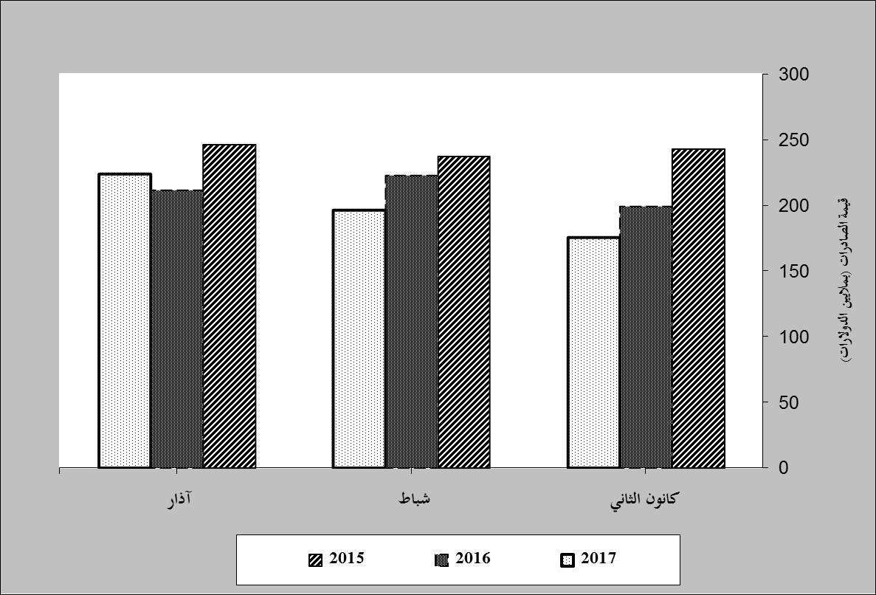
رسم بياني رقم 1: مقارنة قيمة الصادرات الصناعية خلال الاعوام 2015-2016-2017
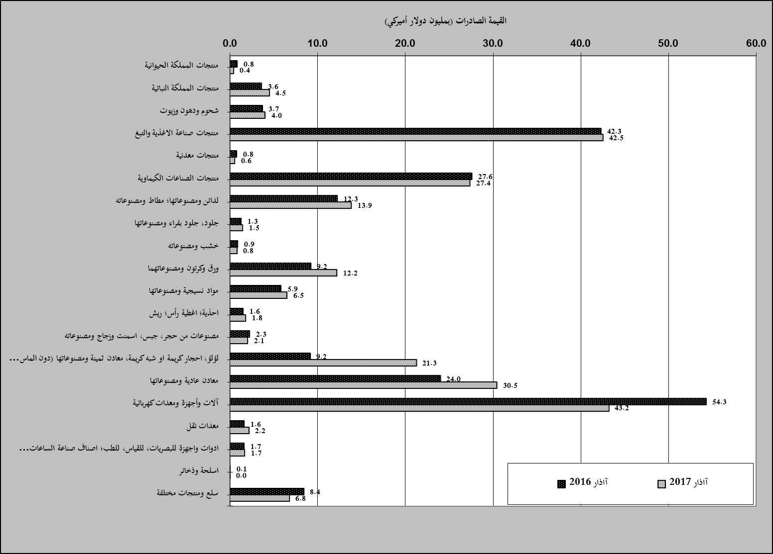
رسم بياني رقم 2: مقارنة قيمة الصادرات الصناعية بين آذار من العام 2017 وآذار من العام 2016

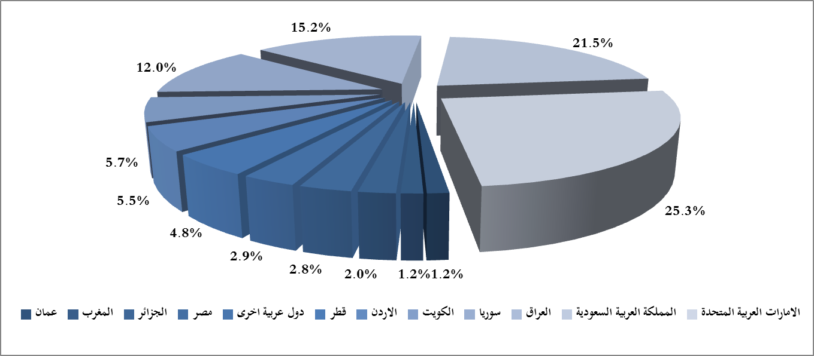
رسم بياني رقم 3: توزيع الصادرات الصناعية الى الدول العربية خلال آذار من العام 2017

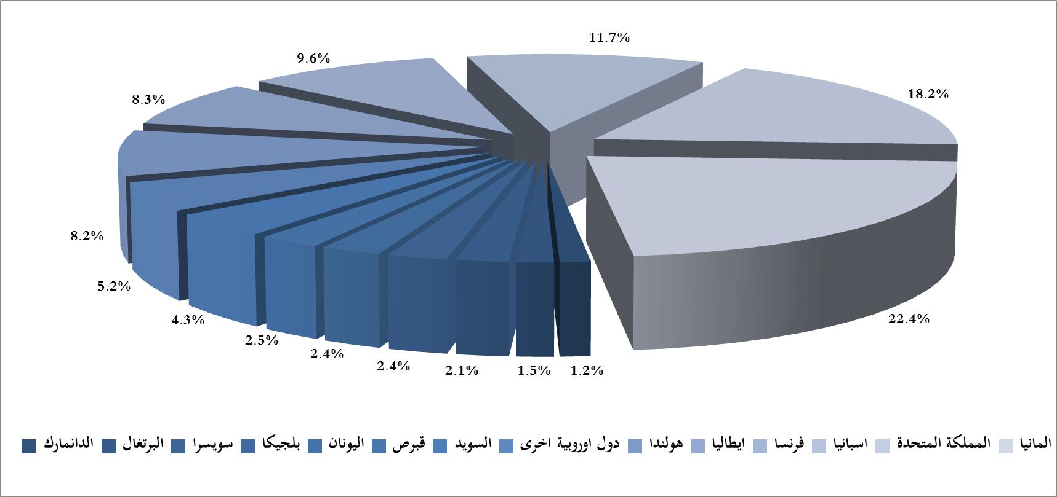
رسم بياني رقم 4: توزيع الصادرات الصناعية الى الدول الاوروبية خلال آذار من العام 2017

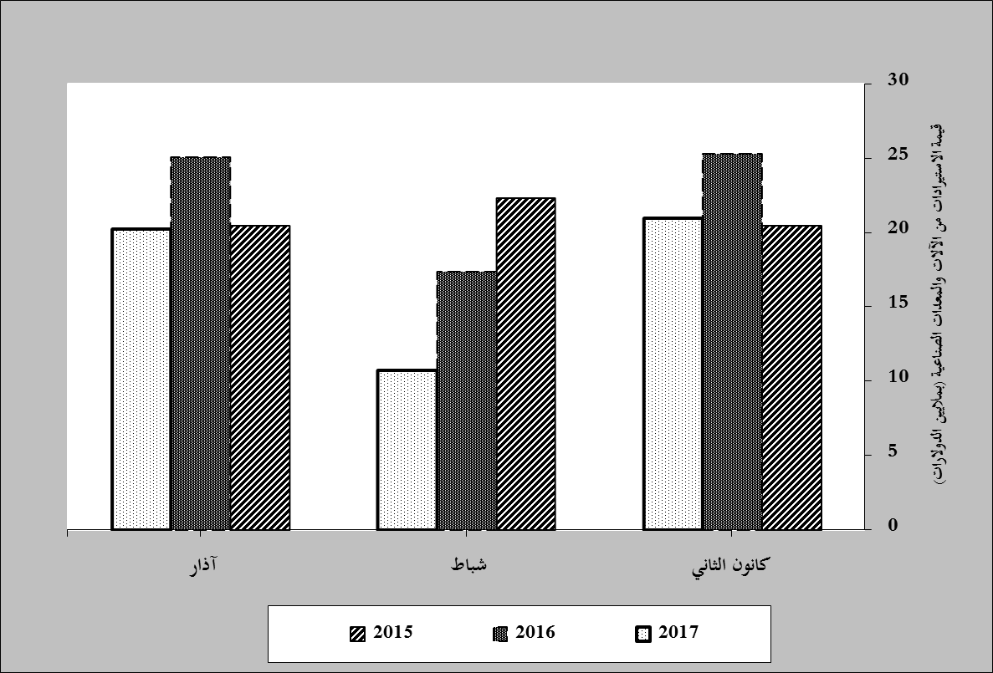
رسم بياني رقم 5: مقارنة قيمة الاستيرادات من الآلات والمعدات الصناعية خلال الاعوام 2015-2016-2017
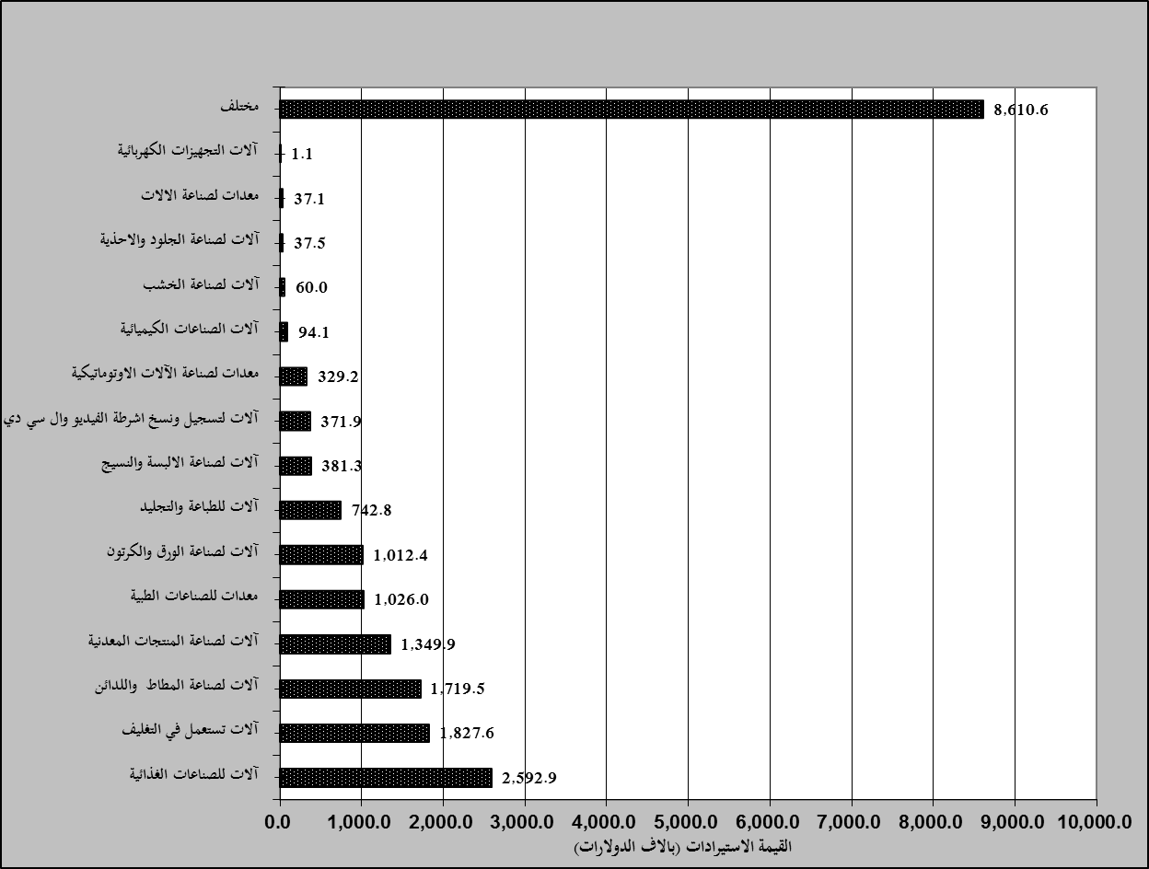
رسم بياني رقم 6: توزيع الآلات والمعدات الصناعية المستورَدة بحسب النشاط الصناعي خلال شهر آذار من العام 2017

بلغت هذا الشهر قيمة الصادرات من الماس الخام وسبائك الذهب والفضة بشكلها الخامي حوالي 47.6 مليون د.أ
صنفت الآلات والمعدات في هذا الجدول بحسب القطاعات الصناعية العائدة لها في حين تضمن البند "مختلف" الآلات والمعدات التي من الممكن استعمالها في عدة قطاعات.

